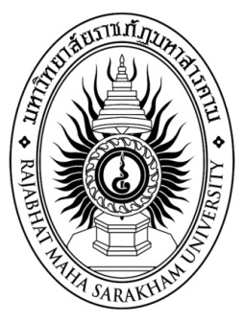

**สมรรถนะในการปฏิบัติงานที่รองรับการเปิดประชาคมอาเซียนของบุคลากรมหาวิทยาลัยราชภัฏ ในภาคตะวันออกเฉียงเหนือ**

**นางสาวคัทลียา นาวิเศษ**

**วิทยานิพนธ์ ปริญญารัฐประศาสนศาสตรดุษฎีบัณฑิต**

**มหาวิทยาลัยราชภัฏมหาสารคาม**

**พ.ศ. 2560**

**สมรรถนะในการปฏิบัติงานที่รองรับการเปิดประชาคมอาเซียนของบุคลากร**

**มหาวิทยาลัยราชภัฏ ในภาคตะวันออกเฉียงเหนือ**

**นางสาวคัทลียา นาวิเศษ**

**วิทยานิพนธ์นี้เป็นส่วนหนึ่งของการศึกษาตามหลักสูตร**

**ปริญญารัฐประศาสนศาสตรมหาบัณฑิต สาขาวิชารัฐประศาสนศาสตร์**

**บัณฑิตวิทยาลัย มหาวิทยาลัยราชภัฏมหาสารคาม**

**พ.ศ. 2560**

**ลิขสิทธิ์เป็นของมหาวิทยาลัยราชภัฏมหาสารคาม**